Лабораторна робота 6
Тема: Знайомство з CSS. Знайомство із селекторами.
Хід роботи
Завдання1: Пройти курси по CSS на HTMLAcademy:
Испытание: макет-прототип
CSS:
/* Общие стили для документа и блоков, менять не надо */
body {
width: 450px;
margin: 0;
padding: 10px;
font-family: Arial, sans-serif;
font-size: 14px;
}
.logo,
.contacts,
.about-us,
.main-menu,
.footer {
padding: 10px 20px 10px 20px;
background-color: #f5f5f5;
border: 2px solid #cccccc;
}
/* Собственные стили блоков */
.header {
min-height: 40px;
margin-bottom: 20px;
}
.logo {
float: left;
width: 230px;
text-align: center;
background-color:#333333;
color:#ffffff;
font-weight: bold;
}
.contacts {
float: right;
width: 110px;
text-align: center;
background-color:#333333;
color:#ffffff;
font-style: italic;
}
.about-us {
width: 230px;
margin-bottom: 20px;
font-size: 10px;
float: left;
}
.about-us h1 {
font-size: 20px;
}
.about-us p {
font-size: 12px;
}
.main-menu {
float: right;
width: 110px;
}
.footer {
clear:both;
background-color:#333333;
color:#ffffff;
}
Испытание. Дуэль.
CSS:
body {
width: 280px;
margin: 0;
padding: 0;
}
.shooter-1 {
padding: 55px 0 55px 0;
border-bottom: 1px dashed #cccccc;
background: #fcf8e3;
}
.shooter-2 {
padding: 55px 0 55px 0;
background: #d9edf7;
}
.target {
width: 200px;
height: 25px;
margin: 0 auto;
padding: 10px 15px 10px 15px;
border-radius: 2px;
background: white;
box-shadow: 0 0 3px rgba(0, 0, 0, 0.5);
overflow: hidden;
list-style: none;
}
li {
position: relative;
float: left;
width: 22px;
height: 22px;
margin-right: 20px;
border: 1px solid black;
border-radius: 50%;
background: #333333;
font-size: 0;
}
li:last-child {
margin-right: 0;
}
.hitbox {
width: 10px;
height: 10px;
margin: 6px auto;
border-radius: 50%;
background: #999999;
}
.lever {
position: absolute;
top: -2px;
left: -2px;
width: 26px;
height: 26px;
border-radius: 50%;
background: #f5f5f5;
box-shadow: 0 0 2px rgba(0, 0, 0, 0.5);
}
span {
position: absolute;
top: 12px;
left: 11px;
width: 5px;
height: 25px;
background: #f5f5f5;
box-shadow:
-1px 15px 2px rgba(0, 0,0 , 0.3),
1px 15px 2px rgba(0, 0, 0, 0.3);
}
.miss .lever{
display: none;
}
.shooter-2 li:first-child .lever {
display: none;
}
.shooter-2 li:nth-child(4) .lever {
display: none;
}
.shooter-2 li:last-child .lever {
display: none;
}

Завданян. 2 Створити файл стилів style.css. Створити HTML-документ task1.html та підключити у ньому style.css.
1. Додати декілька абзаців тексту. Використовуючи селектор тегів задати для них зелений колір тексту та вирівнювання по центру. (color: red; text-align:center;).
2. Додати до 1-го та 3-го абзаців клас та за допомогою селектору класів змінити колір тексу на червоний.
3. Додати до другого абзацу ідентифікатор та за допомогою відповідного селектору змінити колір тексту на рожевий.
4. Додати на сторінку 2 будь-яких посилання та задати їм червоний колір тексту.
5. Створити багаторівневе меню (використати маркований список та тег для додавання посилань – кожен елемент списку – посилання):
- Фрукти:
    - Ананас
    - Апельсин
    - Банан
    - Яблуко
- Овочі:
    - Картопля
    - Огірок
    - Буряк
- Ягоди
    - Полуниця
    - Малина
    - Смородина

5.1. Усім посиланням меню задати рожевий колір.
5.2. Лише пунктам головного меню (посиланням) задати зелений колір.
5.3. Прибрати маркери лише у вкладених списках
(list-style-type:none;).
5.4. Змінити тип маркера (list-style-type: square;) останнього списку (полуниця, малина, смородина).
5.5. Для посилань, що знаходяться в останньому списку задати властивість (text-decoration: none;).
При виконанні 5-ого завдання використати селектори тегів, класів, дочірні та контекстні селектори.

Лістинг файлу task1.html
<!DOCTYPE html>
<html>
<head>
<title></title>
<meta charset="utf-8">
<link rel="stylesheet" type="text/css" href="style.css">
</head>
<body>
<div class="body">
<div class="menu">
<ul>
<script src="./menu.js"></script>
</ul>
</div>
<div class="task1">
<p class="red">Lorem ipsum dolor sit amet, consectetur adipisicing elit, sed do eiusmod
tempor incididunt ut labore et dolore magna aliqua. Ut enim ad minim veniam,
quis nostrud exercitation ullamco laboris nisi ut aliquip ex ea commodo
consequat. Duis aute irure dolor in reprehenderit in voluptate velit esse
cillum dolore eu fugiat nulla pariatur. Excepteur sint occaecat cupidatat non
proident, sunt in culpa qui officia deserunt mollit anim id est laborum.</p>
<p class="pink">Lorem ipsum dolor sit amet, consectetur adipisicing elit, sed do eiusmod
tempor incididunt ut labore et dolore magna aliqua. Ut enim ad minim veniam,
quis nostrud exercitation ullamco laboris nisi ut aliquip ex ea commodo
consequat. Duis aute irure dolor in reprehenderit in voluptate velit esse
cillum dolore eu fugiat nulla pariatur. Excepteur sint occaecat cupidatat non
proident, sunt in culpa qui officia deserunt mollit anim id est laborum.</p>
<p class="red">Lorem ipsum dolor sit amet, consectetur adipisicing elit, sed do eiusmod
tempor incididunt ut labore et dolore magna aliqua. Ut enim ad minim veniam,
quis nostrud exercitation ullamco laboris nisi ut aliquip ex ea commodo
consequat. Duis aute irure dolor in reprehenderit in voluptate velit esse
cillum dolore eu fugiat nulla pariatur. Excepteur sint occaecat cupidatat non
proident, sunt in culpa qui officia deserunt mollit anim id est laborum.</p>
<a href="https://www.w3schools.com/html/html_colors.asp" class="red">red</a>
<div class="menue">
<ul>
<li> <a href="">Фрукти</a>
<ul>
<li><a href="">Ананас</a></li>
<li><a href="">Апельсин</a></li>
<li><a href="">Банан</a></li>
</ul>
</li>
<li> <a href="">Овочі</a>
<ul>
<li><a href="">Картопля</a></li>
<li><a href="">Огірок</a></li>
<li><a href="">Буряк</a></li>
</ul>
</li>
<li class="berries"> <a href="">Ягоди</a>
<ul>
<li><a href="">Полуниця</a></li>
<li><a href="">Малина</a></li>
<li><a href="">Смородина</a></li>
</ul>
</li>
</ul>
</div>
</div>
</div>
</body>
</html>
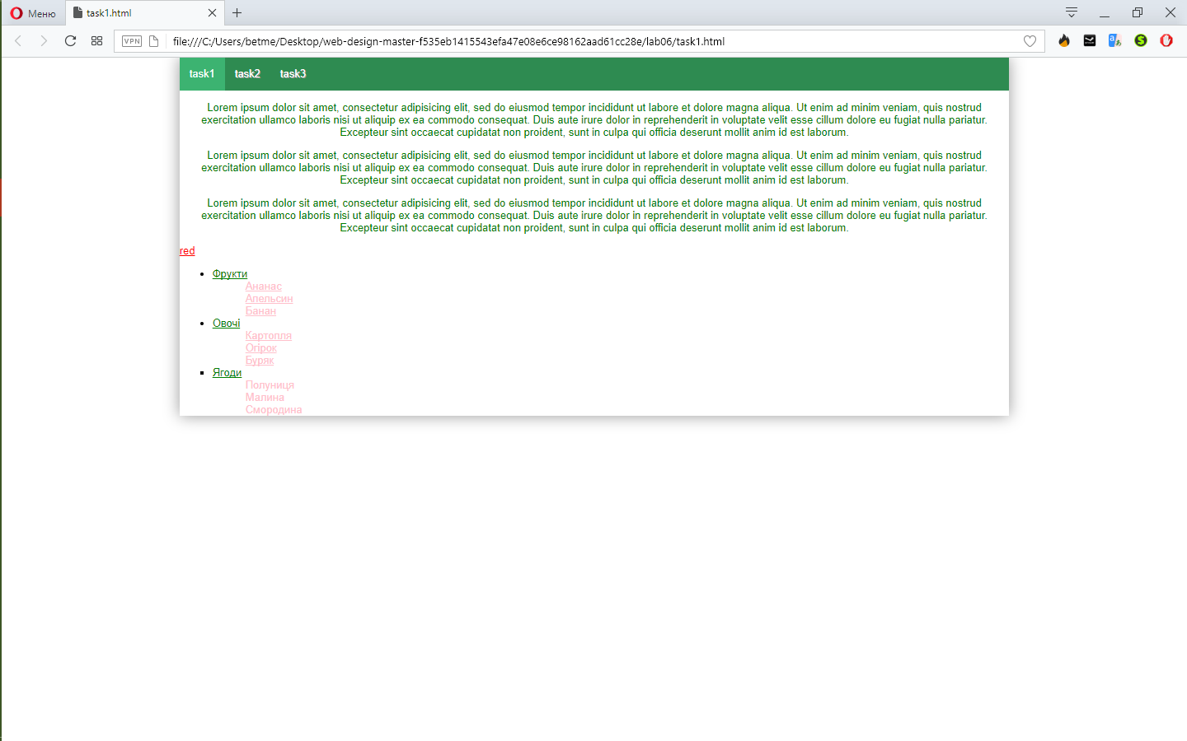
Рис. 6.1 – Виглад файлу task1.html в браузері з підключеними стилями
Завданян 3 Створити HTML-документ task2.html та підключити у ньому style.css. Скопіювати в нього наступний код:
<h1>filter</h1>
<p>Метод arr.filter(callback[, thisArg]) используется для фильтрации массива через функцию.</p>
<p>Он создаёт новый массив, в который войдут только те элементы arr, для которых вызов callback(item, i, arr)возвратит true.</p>
<h3> Например:</h3>
<p><code>
var positiveArr = arr.filter(function(number) {
return number > 0;
});
</code></p>
<p><code> alert( positiveArr ); // 1,2,3 </code></p>
3.1. Лише для абзацу, що знаходиться ПІСЛЯ заголовка першого рівня, задати розмір шрифту (font-size:20px;).
3.2. Для програмного коду, що міститься в абзаці задати червоний колір тексту.
3.3. Для програмного коду, що знаходиться ПІСЛЯ абзацу задати рожевий колір тексту.
При виконанні завдання використати дочірні та сусідні селектори.
Лістинг файлу task2.html
<!DOCTYPE html>
<html lang="en">
<head>
<meta charset="UTF-8">
<title>task2</title>
<link rel="stylesheet" type="text/css" href="style.css">
</head>
<body>
<div class="body">
<div class="menu">
<ul>
<script src="./menu.js"></script>
</ul>
</div>
<h1>filter</h1>
<p>Метод arr.filter(callback[, thisArg]) используется для фильтрации массива через функцию.</p>
<p>Он создаёт новый массив, в который войдут только те элементы arr, для которых вызов callback(item, i, arr)возвратит true.</p>
<h3> Например:</h3>
<p><code>
var positiveArr = arr.filter(function(number) {
return number > 0;
});
</code>
</p>
<p><code> alert(positiveArr ); // 1,2,3 </code></p>
</div>
</body>
</html>
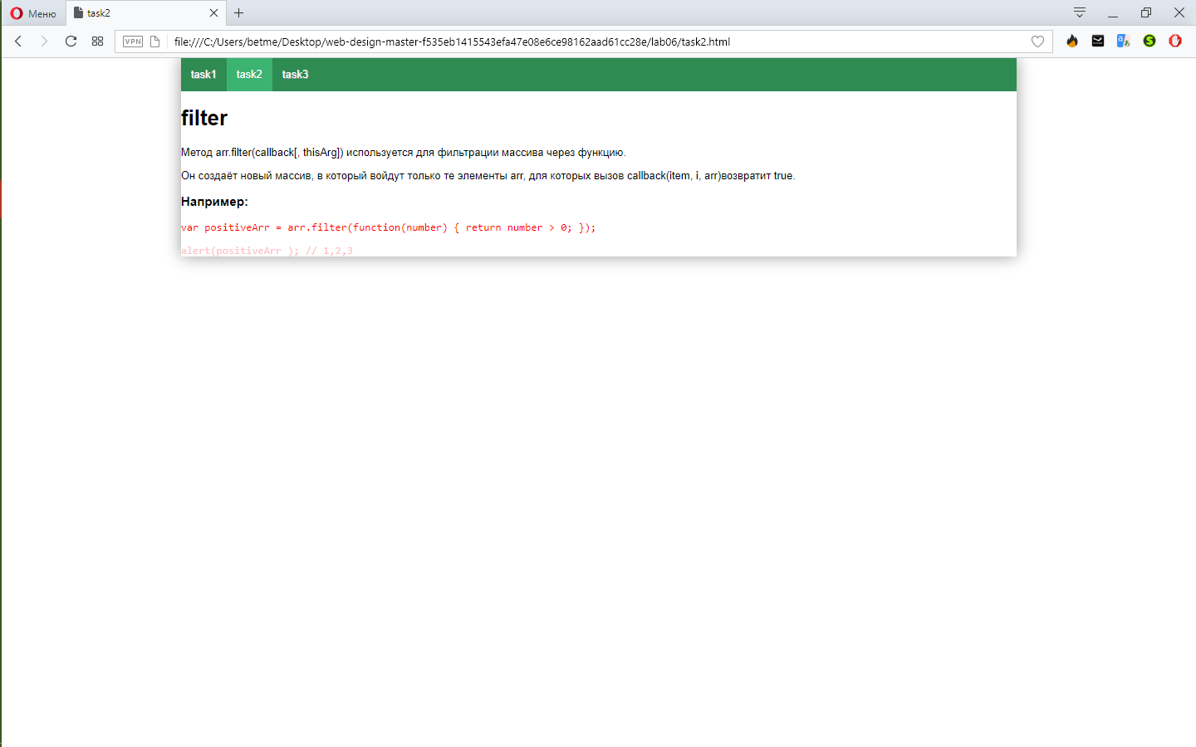
Рис. 6.2 – Виглад файлу task2.html в браузері з підключеними стилями
Завданян 4 Створити HTML-документ task3.html та підключити у ньому style.css. Реалізувати з використанням стилів для списків меню за зразком. Використати селектори для дочірніх елементів:
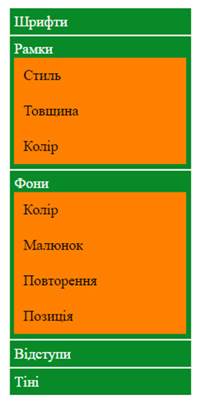

5. Реалізувати таблицю. Відформатувати її із селекторами псевдокласів (класи не використовувати):
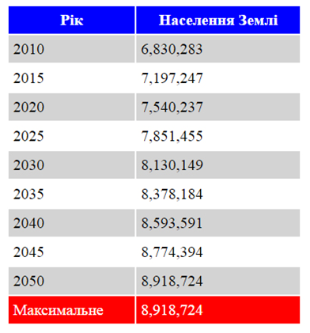
6. Не використовуючи класи, створити блок з 64 вкладеними блоками за зразком:


Лістинг файлу task3.html
<!DOCTYPE html>
<html lang="ru">
<head>
<meta charset="UTF-8">
<link rel="stylesheet" type="text/css" href="style.css">
<title>task3</title>
</head>
<body>
<div class="body">
<div class="menu">
<ul>
<script src="./menu.js"></script>
</ul>
</div>
<div class="task3z1">
<ul>
<li><a href="">Шрифти</a></li>
<li><a href="">Рамки</a>
<ul>
<li><a href="">Стиль </a></li>
<li><a href="">Товщина</a></li>
<li><a href="">Колір</a></li>
</ul>
</li>
<li><a href="">Фони</a>
<ul>
<li><a href="">Колір</a></li>
<li><a href="">Малюнок</a></li>
<li><a href="">Повторення</a></li>
<li><a href="">Позиція</a></li>
</ul>
</li>
<li><a href="">Відступи</a></li>
<li><a href="">Тіні</a></li>
</ul>
</div>
<div class="task3z2">
<table>
<tr>
<td>Рік</td>
<td>Населення Землі</td>
</tr>
<tr>
<td>2010</td>
<td>6,830,283</td>
</tr>
<tr>
<td>2015</td>
<td>7,197,247</td>
</tr>
<tr>
<td>2020</td>
<td>7,540,237</td>
</tr>
<tr>
<td>2025</td>
<td>7,851,455</td>
</tr>
<tr>
<td>2030</td>
<td>8,130,149</td>
</tr>
<tr>
<td>2035</td>
<td>8,378,184</td>
</tr>
<tr>
<td>2040</td>
<td>8,593,591</td>
</tr>
<tr>
<td>2045</td>
<td>8,774,394</td>
</tr>
<tr>
<td>2050</td>
<td>8,918,724</td>
</tr>
<tr>
<td>Максимальне</td>
<td>8,918,724</td>
</tr>
</table>
</div>
<div class="chess">
<div></div>
<div></div>
<div></div>
<div></div>
<div></div>
<div></div>
<div></div>
<div></div>
<div></div>
<div></div>
<div></div>
<div></div>
<div></div>
<div></div>
<div></div>
<div></div>
<div></div>
<div></div>
<div></div>
<div></div>
<div></div>
<div></div>
<div></div>
<div></div>
<div></div>
<div></div>
<div></div>
<div></div>
<div></div>
<div></div>
<div></div>
<div></div>
<div></div>
<div></div>
<div></div>
<div></div>
<div></div>
<div></div>
<div></div>
<div></div>
<div></div>
<div></div>
<div></div>
<div></div>
<div></div>
<div></div>
<div></div>
<div></div>
<div></div>
<div></div>
<div></div>
<div></div>
<div></div>
<div></div>
<div></div>
<div></div>
<div></div>
<div></div>
<div></div>
<div></div>
<div></div>
<div></div>
<div></div>
<div></div>
</div>
</div>
</body>
</html>
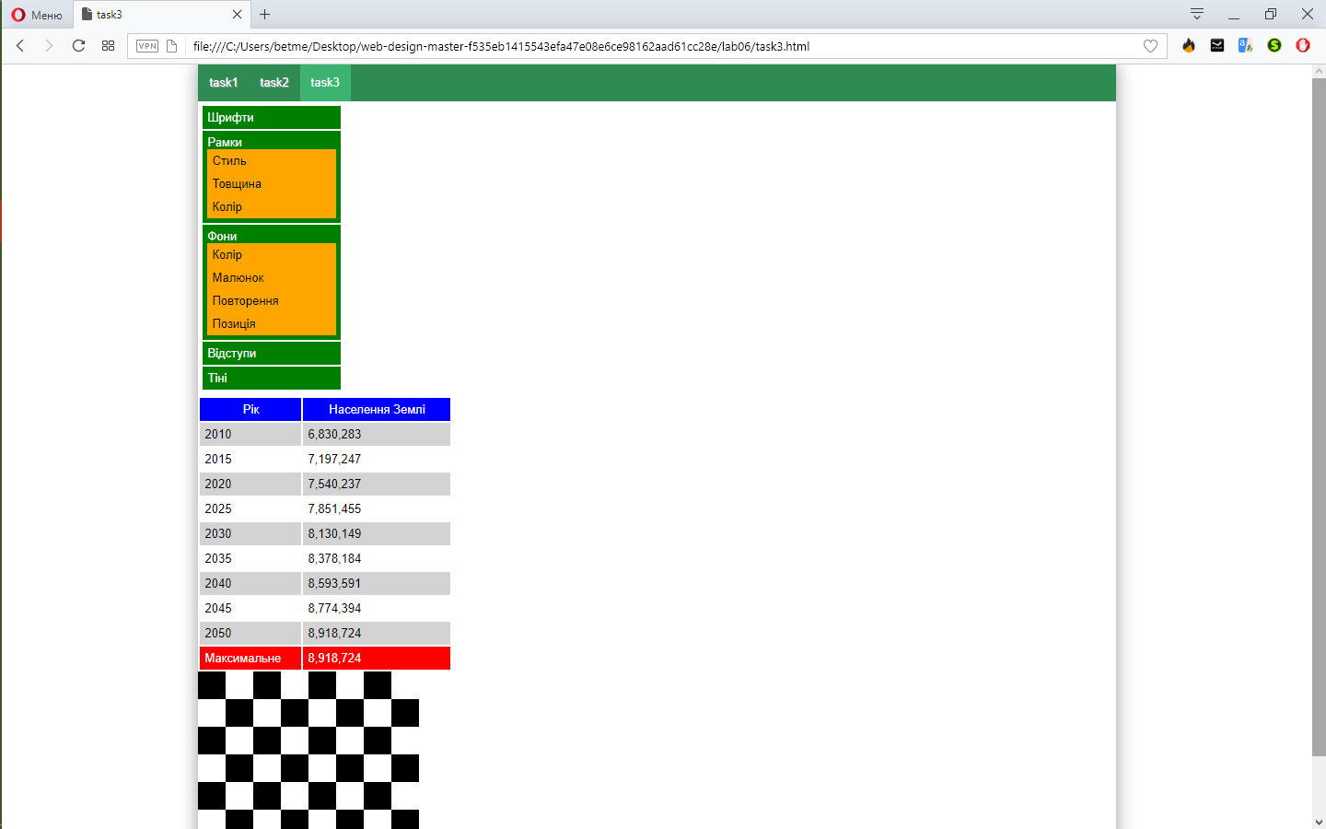
Рис. 6.3 – Виглад файлу task3.html в браузері
У лабораторній роботі використовувалися таблиці стилів та JS
Лістинг файлу style.css
body
{
margin:0;
padding: 0;
font-family: 'Roboto', sans-serif;
font-size: 13px;
}
.body
{
width: 70%;
margin: 0 auto;
background: white;
padding:0;
box-shadow: 0 0 30px #999;
}
.menu ul
{
margin: 0;
padding: 0;
list-style: none;
background: #2E8B51;
letter-spacing:-4px;
}
.menu ul li
{
display: inline-block;
letter-spacing: 0;
}
.menu ul li a
{
display: inline-block;
height: 40px;
line-height: 40px;
padding: 0 12px;
text-decoration: none;
color: #fff;
text-shadow: 1px 1px 0 #999;
}
.menu ul li a.activ
{
background: #3CB371;
text-shadow: none;
}
.menu ul li a:hover
{
background: #20B2AA;
}
.task1>p {
color: green;
text-align: center;
}
.red
{
color: red;
}
.pink{
color: pink;
}
.menue a{
color: pink;
}
.menue>ul>li>a{
color: green;
}
.menue>ul>li>ul{
list-style-type:none;
}
.berries>ul>li>a {
text-decoration: none;
}
.berries{
list-style-type: square;
}
.body>p:first-child{
font-size:20px;
}
p>code{
color: red;
}
p:last-child>code{
color: pink;
}
.task3z1 a{
text-decoration: none;
}
.task3z1 ul{
list-style: none;
padding: 5px;
margin: 0px;
}
.task3z1 ul a{
color: white;
}
.task3z1>ul {
width: 150px;
}
.task3z1 ul li{
background-color: green;
padding: 5px;
}
.task3z1 ul li ul{
margin: 0;
padding: 0;
}
.task3z1 ul li ul li{
background-color: orange;
padding: 5px;
}
.task3z1 ul li ul li a{
color: black;
}
.task3z1>ul>li{
border-bottom: 2px solid white;
}
.task3z2 table tr td{
padding: 5px;
}
.task3z2 table tr:nth-child(2n){
background-color: lightgray;
}
.task3z2 table tr:first-child{
background-color: blue;
color: white;
text-align: center;
}
.task3z2 table tr:last-child{
background-color: red;
color: white;
}
.task3z2 table tr td:first-child{
width: 100px;
}
.task3z2 table tr td:last-child{
width: 150px;
}
.chess{
width: 240px;
height: 240px;
letter-spacing : -.36em;
line-height:0px;
}
.chess div {
width: 30px;
height: 30px;
display: inline-table;
}
.chess div{
background-color: black;
}
.chess div:nth-child(-2n+8),
.chess div:nth-child(8) ~ div:nth-child(-2n+15),
.chess div:nth-child(16) ~ div:nth-child(-2n+24),
.chess div:nth-child(24) ~ div:nth-child(-2n+31),
.chess div:nth-child(32) ~ div:nth-child(-2n+40),
.chess div:nth-child(40) ~ div:nth-child(-2n+47),
.chess div:nth-child(48) ~ div:nth-child(-2n+56),
.chess div:nth-child(56) ~ div:nth-child(-2n+63) {
background-color: white;
}
Лістинг файлу menu.js
var a = ['task1', 'task2', 'task3'];
var b = ['task1.html', 'task2.html','task3.html'];
var href = location.href;
href = href.substr(href.lastIndexOf('/') + 1, href.length - href.lastIndexOf('/'));
for(key in a)
{ var activ = '';
if(href == b[key])
{ activ = 'activ'; }
document.write( '<li><a href="' + b[key] + '" class="' + activ + '">' + a[key] + '</a></li>' );}

Висновок: Отже я більш поглиблено вивчив основні селектори CSS та псевдоклави які використовуються на данний час.

